Квест-игра «Моя малая родина»
Ко Дню России и юбилею Горнозаводского района была посвящена квест-игра «Моя малая родина». Дети получили маршрутные листы и начали движение по станциям «Геологическая», «Зелёная линия», «Железнодорожная».
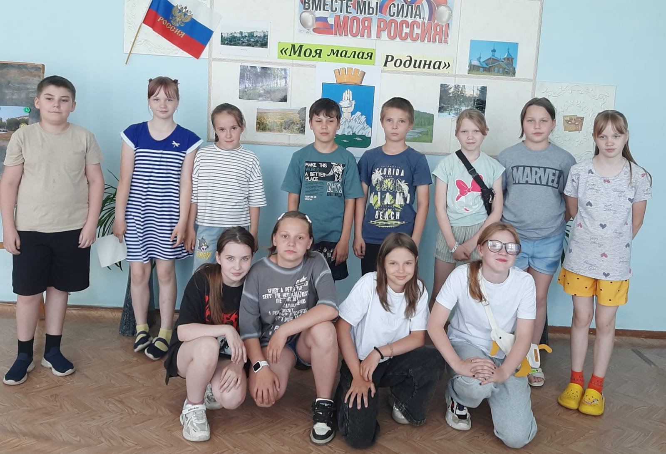
Ребята узнали о полезных ископаемых, добываемых на территории Горнозаводского района, вспомнили населённые пункты района, поближе познакомились с природными памятниками и особо охраняемыми территориями. Знакомство с историей нашего района будет продолжено.


